Ättlingarna till Axel och Nancy Dickson född Bratt
på Susegården 15-16 juli 2006
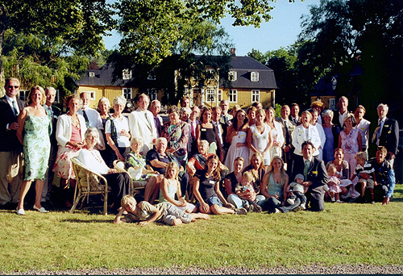
Släktträff Dickson-Bratt juli 2006

1 | 2:1:3 1:1 | Maud Söderhielm
2 | 2:1:3 1:2:1 | Johan Högfeldt
3 | 2:1:3 1:2:1 P | Ingela Högfeldt
4 | 2:1:3 1:4:1 | Susanne Dickson
5 | 2:1:3 1:4:1 P | Peter Dickson
6 | 2:1:3 3:1 | Caj (Caroline) Tham
7 | 2:1:3 3:1:1 | Nono (Eleonore) Tham
8 | 2:1:3 3:1:2 | Carl Tham
9 | 2:1:3 3:1:2 P | Birgitta Tham
10 | 2:1:3 3:1:2 1 | Beatrice Culley
11 | 2:1:3 3:1:2 1:1 | Jack Culley
12 | 2:1:3 3:1:2 1:2 | Anna Culley
13 | 2:1:3 3:1:2 5 | Sebastian Tham
14 | 2:1:3 3:1:2 6 | Peder Tham
15 | 2:1:3 3:1:3 | Eva Tham Jacobsson
16 | 2:1:3 3:1:3 1 | Madeleine Tham Jäderberg
17 | 2:1:3 3:1:3 1 P | Tim Jäderberg
18 | 2:1:3 3:1:3 1:1 | Anton Jäderberg
19 | 2:1:3 3:1:3 1:2 | Lukas Jäderberg
20 | 2:1:3 3:1:3 2 | Kristina Tham–Sterner
21 | 2:1:3 3:1:3 3 | Mikaela Tham–Sterner
22 | 2:1:3 3:1:4 | Madde (Madeleine) Tham
23 | 2:1:3 3:1:5 | Hugo Tham
24 | 2:1:3 3:3 | Beatrice Stael von Holstein
25 | 2:1:3 3:3:1 | Maud Jägbring
26 | 2:1:3 3:3:1 P | Anders Jägbring
27 | 2:1:3 3:3:1 1 | Peter Jägbring
28 | 2:1:3 3:3:1 2 | Jessica Jägbring
29 | 2:1:3 3:3:2 | Maria Nordenborg
30 | 2:1:3 3:3:2 P | Thomas Nordenborg
31 | 2:1:3 3:3:2 1 | Marcus Nordenborg
32 | 2:1:3 3:3:2 2 | Sandra Nordenborg
33 | 2:1:3 3:3:2 2 P | David Håkansson
34 | 2:1:3 3:3:3 | Erica Stael von Holstein
35 | 2:1:3 3:3:3 P | Stefan Nilsson
36 | 2:1:3 3:3:3 1 | Fredrika Stael von Holstein-Nilsson
37 | 2:1:3 3:3:3 2 | Carl-Johan Stael von Holstein-Nilsson
38 | 2:1:3 3:4 | Måns (Magnus) Hummerhielm
39 | 2:1:3 3:4 P | Lena Hummerhielm
40 | (2:1:3 4 P) | Eva Dickson
41 | 2:1:3 4:1 | Gunilla Melin
42 | 2:1:3 4:3 | Christina Dickson
43 | 2:1:3 4:3 P | Martin Kiel
44 | 2:6:11 2:2 | William Dickson (ordf. Dicksonska släktföreningen)
45 |  | Raija Lounavaara (Styvsyster till till Caj, Nils, Bea och Måns)
46 |  | Åke Bratt (brorson till Nancy)
47 |  | Inga Arbom (sambo med Åke Bratt)
48 |  | Lennart Bratt (brorson till Nancy)
49 |  | Myrtel Bratt (g.m. Lennart Bratt)
50 |  | Hanna Jacobsson (dotter till Anders Jacobsson)
Foto: 2:1:3 3:1:3 P Anders Jacobsson
Caj Tham (2:1:3 3:1) och Christina Dickson (2:1:3 4:3) Stugan, Vikaryd 20 maj 2007
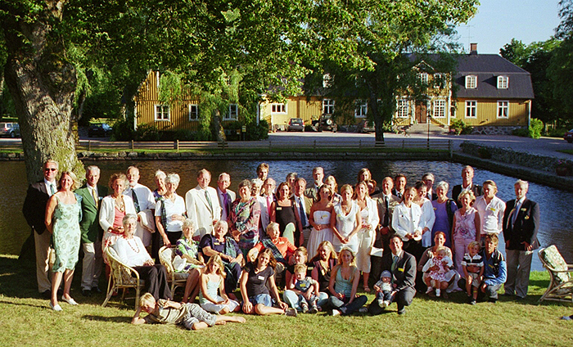
Ättlingarna till Axel och Nancy Dickson samlade framför Susegårdens vackra corps de logi i julivärmen.
En lektion i lerduveskytte i ett nedlagt stenbrott och middag i en gammal vackert renoverad stallbyggnad hörde till de trevliga överraskningarna vid sommarens släktträff för ättlingar till Axel Dickson (2:1:3) och Nancy Bratt. Mötet hölls den 15 och 16 mitt i den stekheta, minnesvärda månaden juli 2006.
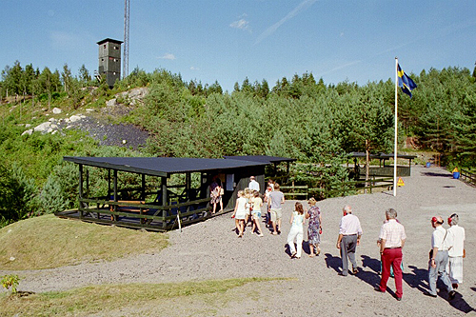
På väg till en demonstration av lerduveskytte.
Ett 50-tal personer, ättlingar med partners, barn och barnbarn och några inbjudna gäster, samlades på Susegården utanför Halmstad. Inbjudare var Caroline Tham (2:1:3 3:1), Christina Dickson (2:1:3 4:3) och familjen Tham på Susegården, dvs. Carl (2:1:3 3:1:2), Birgitta och deras barn.
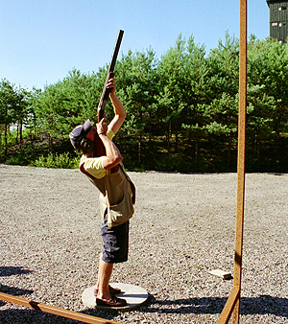  Peder Tham (2:1:3 3:1:2 6) visar hur en skicklig jägare beter sig på skjutbanan – och i skogen! | Kring släkttavlor och släktfotografier fortsatte den ständigt pågående diskussionen om vem som är syssling till eller ingift med vem och var på släktfotografiet (se http://www.swedickson.nu/foto5/foto5.htm) de i så fall står. Så långt var allt som det brukar vara.  Men eftersom Susegården har skjututbildning som verksamhet vid sidan av jord- och skogsbruket fick gästerna också en demonstration av den imponerande lerduveanläggningen, där besökare får lära sig träffa rätt på allt mellan fasaner och kaniner.  Sedan alla lovat inte gå ut och jaga utan jägarexamen vidtog god middag med spirituella tal och muntert sällskapsliv. Bland hedersgästerna fanns släktföreningens ordförande William Dickson (2:6:11 2:2) och Nancys brorsöner Åke Bratt och Lennart Bratt med damer.  Skrivet av Raija Lounavaara, styvsyster till Caroline Tham, Beatrice Staêl von Holstein och Måns Hummerhielm
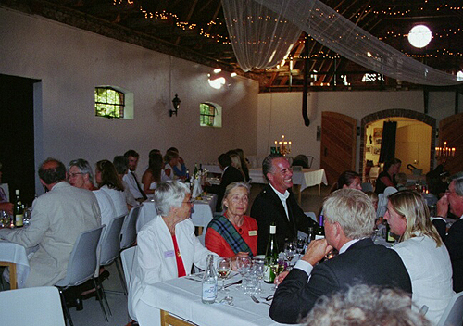
Middag i den renoverade stallbyggnaden med glittrande ”stjärnhimmel”
som inspirerade till roliga släktsamtal.
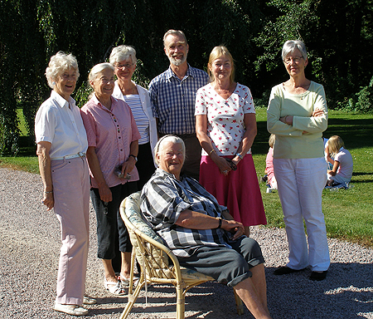
Initiativtagarna till kusinträffen har samlat de närvarande av Axels
och Nancys barnbarn. Sittande: Caj Tham (2:1:3 3:1), från vänster
stående: Maud Söderhielm (2:1:3 1:1), Beatrice Staël von Holstein (2:1:3 3:3),
Christina Dickson (2:1:3 4:3), Måns Hummerhielm (2:1:3 3:4),
Raija Lounavaara (styvsyster), Gunilla Melin (2:1:3 4:1).
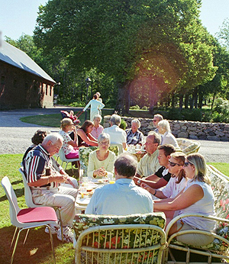 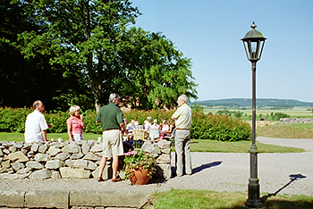
Frukost i det gröna, morgonen efter festen. Här smids planer för nästa kusinträff!

